

**信息科学与工程学院**

**2022－2023学年第二学期**

实 验 报 告

课程名称： 高频电子线路实验

实验名称： 同步检波器

专 业 班 级 21微纳

学 生 学 号 202100120201

学 生 姓 名 樊奕宣

**1.实验目的**

（1）进一步掌握集成模拟乘法器的工作原理及特点。

（2）掌握用模拟乘法器MC1496组成的同步检波器来实现AM波和DSB波解调的方法。

（3）掌握用集成模拟乘法器MC1496／1596实现同步检波的电路调整与测试方法。

（4）了解输出端的低通滤波器对AM波解调、DSB波解调的影响。

（5）进一步理解同步检波器解调各种AM波以及DSB波的概念。

**2.实验仪器与设备**

低频信号发生器、高频信号发生器、万用表、数字示波器和实验模块10-同步检波相位鉴频器。

**3.实验原理**

振幅解调即从振幅受调制的高频信号中提取原调制信号的过程，亦称为“检波”。如4.6节所述，实现检波的方法除了包络检波之外，还可以采用同步检波的方法。

同步检波分为乘积型和叠加型两种方式，它们都需要接收端恢复载波的支持。本实验采用乘积型同步检波。乘积型同步检波是直接把本地恢复载波与调幅信号相乘，用低通滤波器滤除无用的高频分量，提取有用的低频信号。它要求恢复载波与发端的载波同频同相，否则将使恢复出来的调制信号产生失真。

图4.8.6所示的乘积型鉴频器模型中，若vi(t)=vDSB(t)=Vmcos Ωt·cos wct，则vr(t)=Vrmcos wct，此时，乘法器的输出为

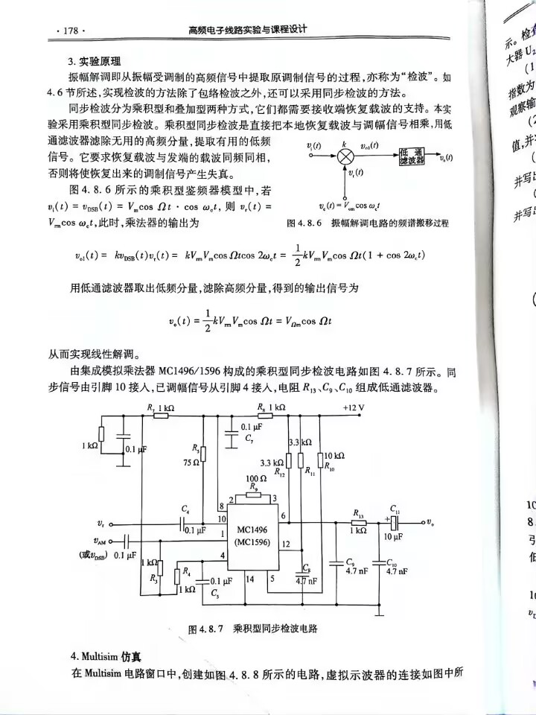

用低通滤波器取出低频分量，滤除高频分量，得到的输出信号为



从而实现线性解调。



由集成模拟乘法器MC1496／1596构成的乘积型同步检波电路如图4.8.7所示。同步信号由引脚10接入，已调幅信号从引脚4接入，电阻R13、C9、C10组成低通滤波器。



**4.Multisim仿真**

在在Multisim电路窗口中，创建如图4.8.8所示的电路，虚拟示波器的连接如图中所示。检查无误后，单击“仿真”按钮。从示波器中观察输入、输出信号的波形，说明运算放大器U2的功能，并完成下列操作。

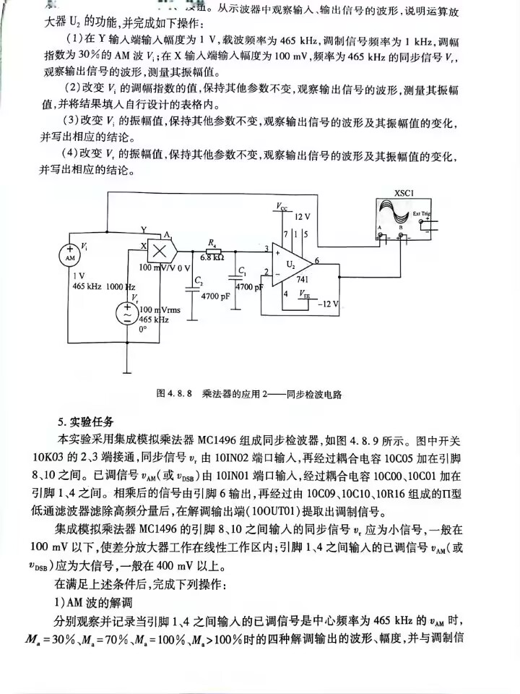

U2的作用是充当电压跟随器。

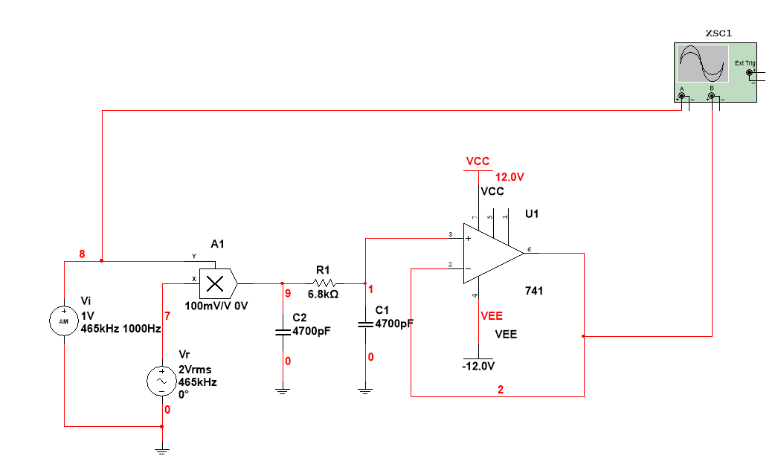

（1）在Y输入端输入幅度为1V，载波频率为465KHz，调制信号频率为1kHz，调幅指数为30%的AM波Vi；在X输入端输入幅度为100mV，频率为465kHz的同步信号Vr观察输出信号的波形，测量其振幅值。

幅值为2.1mV。

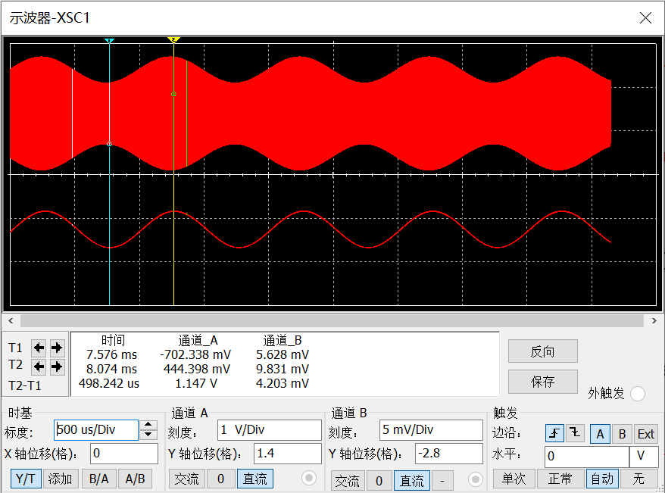

（2）改变Vi的调幅指数的值，保持其他参数不变，观察输出信号的波形，测量其振幅值，并将结果填入自行设计的表格内。

|  |  |  |  |  |  |
| --- | --- | --- | --- | --- | --- |
| Ma | 0.3 | 0.6 | 0.9 | 1.2 | 1.5 |
| Vom/mV | 2.10 | 4.14 | 6.26 | 8.33 | 10.36 |

当调幅指数Ma不断增大时，振幅值也随之增大，且输出波形均为正弦波，不受调幅波是否失真的影响。

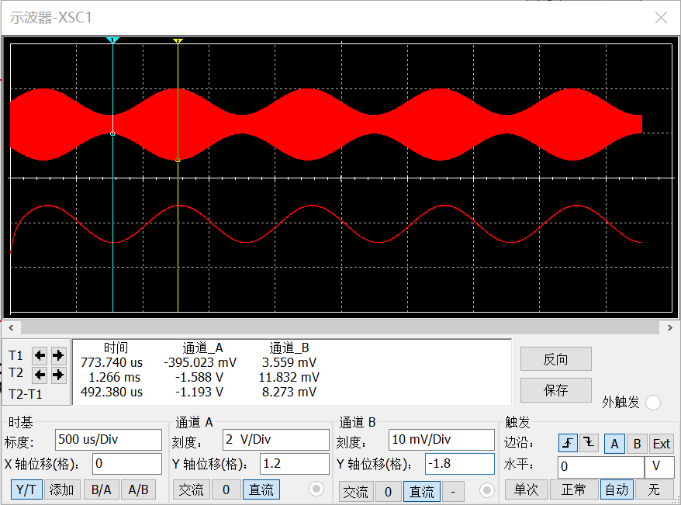

Ma=0.6

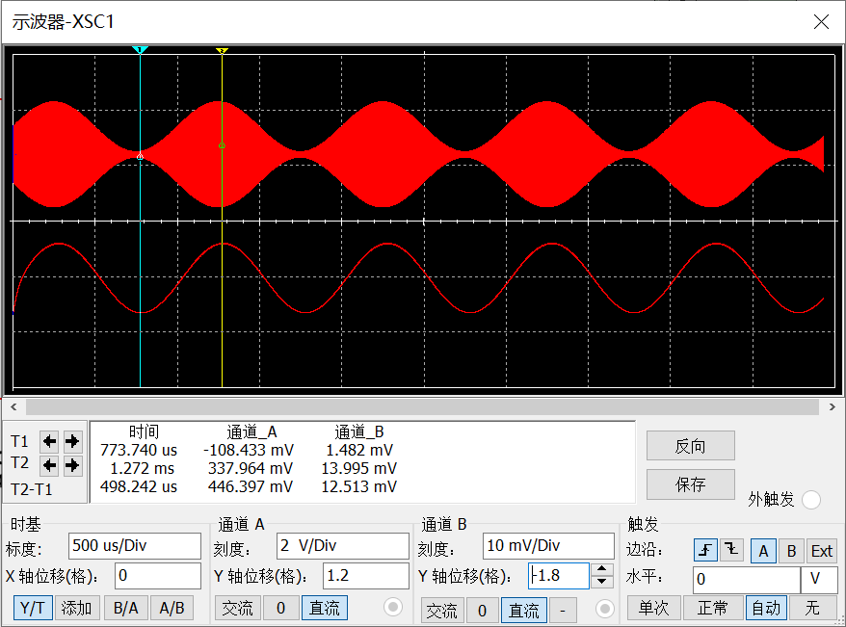

Ma=0.9

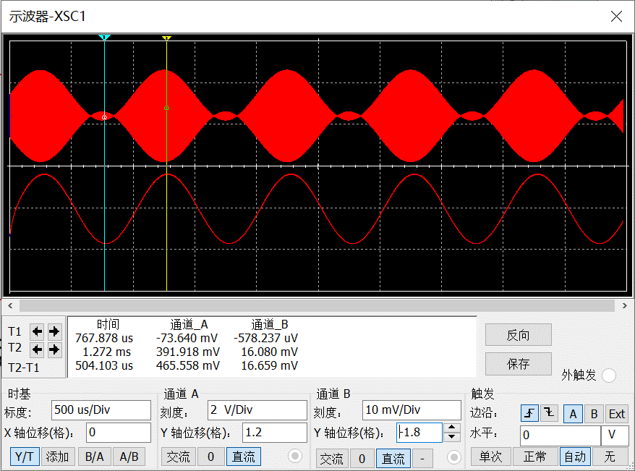

Ma=1.2

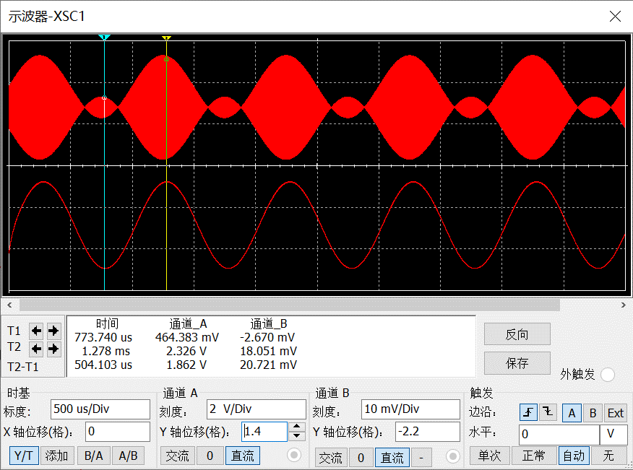

Ma=1.5

（3）改变Vi的振幅值，保持其他参数不变，观察输出信号的波形及其振幅值的变化，并写出相应结论。

|  |  |  |  |
| --- | --- | --- | --- |
| Vim/V | 1 | 1.5 | 2 |
| Vom/mV | 4.14 | 6.26 | 8.33 |

随着Vi的振幅值的增大，输出信号的振幅值也在不断增大，两者关系近似于线性，即输出信号的幅值与AM信号的幅度成正比。



Vim=1V

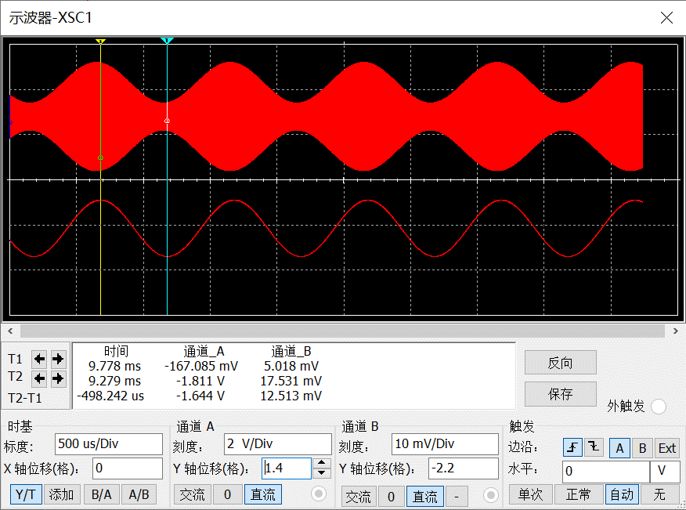

Vim=1.5V

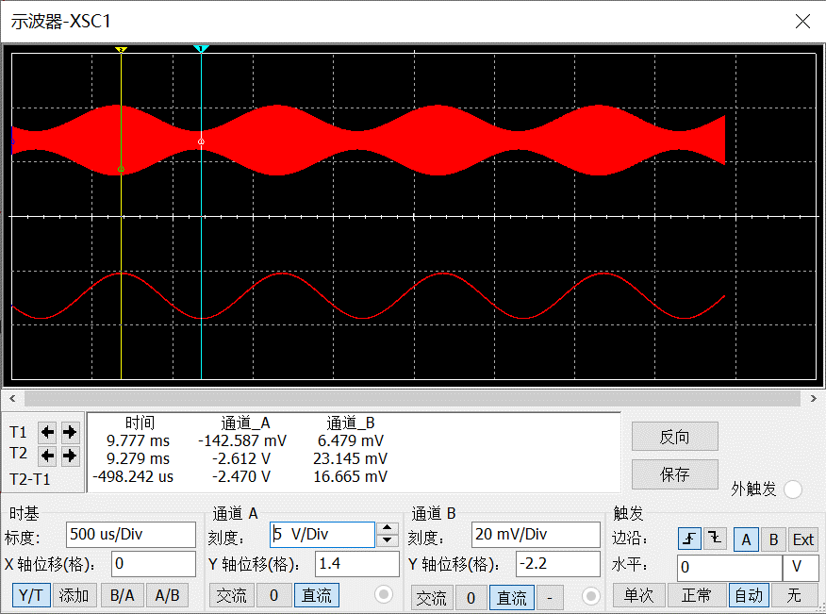

Vim=2V

（4）改变Vr的振幅值，保持其他参数不变，观察输出信号的波形及其振幅幅值的变化，并写出相应的结论。

|  |  |  |  |
| --- | --- | --- | --- |
| Vrm/V | 0.1 | 1 | 2 |
| Vom/mV | 4.14 | 41.47 | 82.72 |

输出信号为正弦波，且随着Vr的振幅值的增大，输出信号的振幅值也在不断增大，两者关系近似于线性，即输出信号的幅值与信号Vr的幅度成正比。

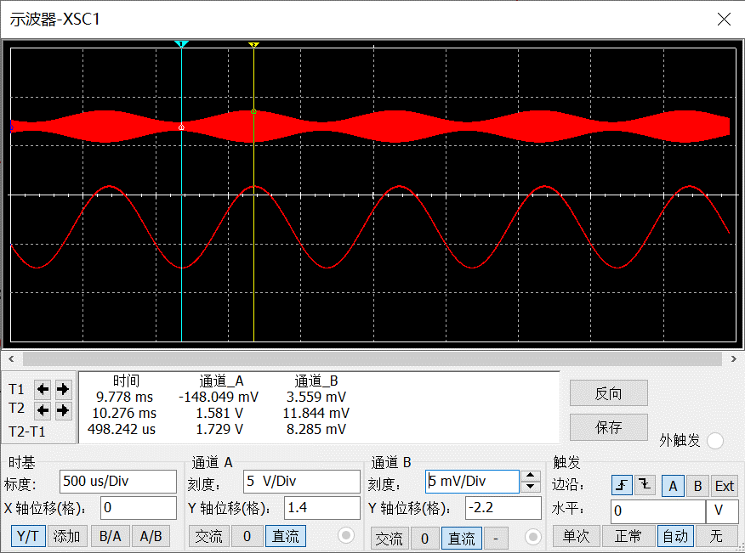

Vrm=0.1V

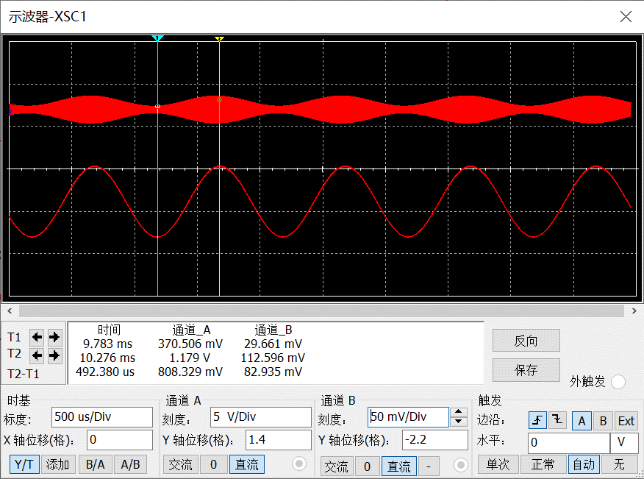

Vrm=1V

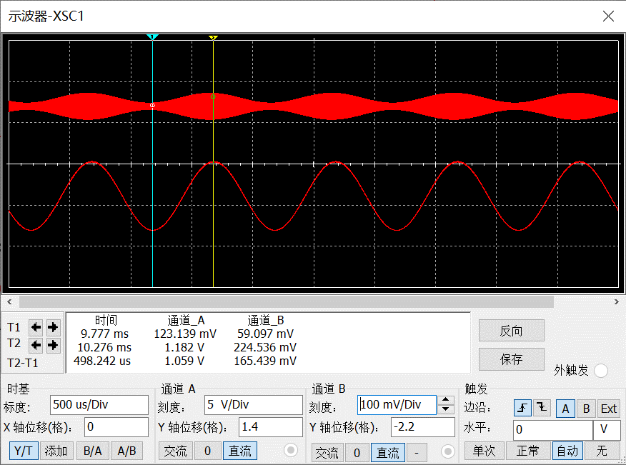

Vrm=2V

**3.实验任务**

本实验采用集成模拟乘法器MC1496组成同步检波器，如图4.8.9所示。图中开关10K03的2、3端接通，同步信号由10IN02端口输入，再经过耦合电容10C05加在引脚8、10之间。已调信号VAM(或VDSB)由10IN01端口输入，经过耦合电容10C00、10C01加在引脚1、4之间。相乘后的信号由引脚6输出，再经过由10C09、10C10、10R16组成的II型低通滤波器滤除高频分量后，在解调输出端（100UT01）提取出调制信号。

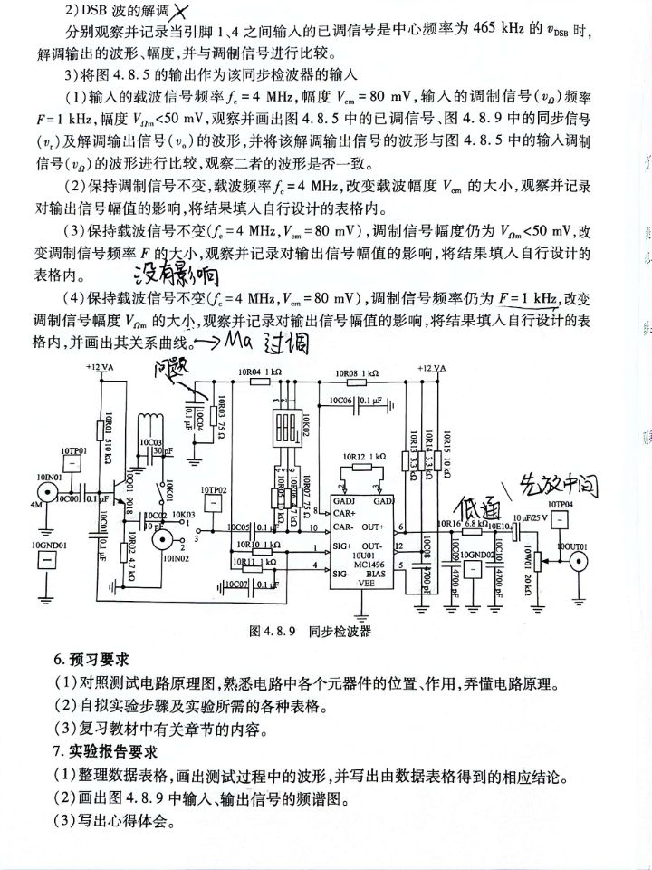

集成模拟乘法器MC1496的引脚8、10之间输入的同步信号v，应为小信号，一般在100mV以下，使差分放大器工作在线性工作区内；引脚1、4之间输入的已调信号VAM(（或VDSB)）应为大信号，一般在400mV以上。

在满足上述条件后，完成下列操作：

1）AM波的解调

分别观察并记录当引脚1、4之间输入的已调信号是中心频率为465kHz的VAM时，Ma=30%、Ma=70%、Ma=100%、Ma>100%％时的四种解调输出的波形、幅度，并与调制信号进行比较。

|  |  |  |  |  |
| --- | --- | --- | --- | --- |
| Ma | 30% | 70% | 100% | 120% |
| Vopp/mV | 76 | 126 | 166 | 176 |
| 波形 | 正弦波 | 正弦波 | 正弦波 | 正弦波 |

这四种Ma下，解调出的波形都是正弦波，不受调制信号是否失真的影响，且当Ma增大时，输出波形的幅值也增大。

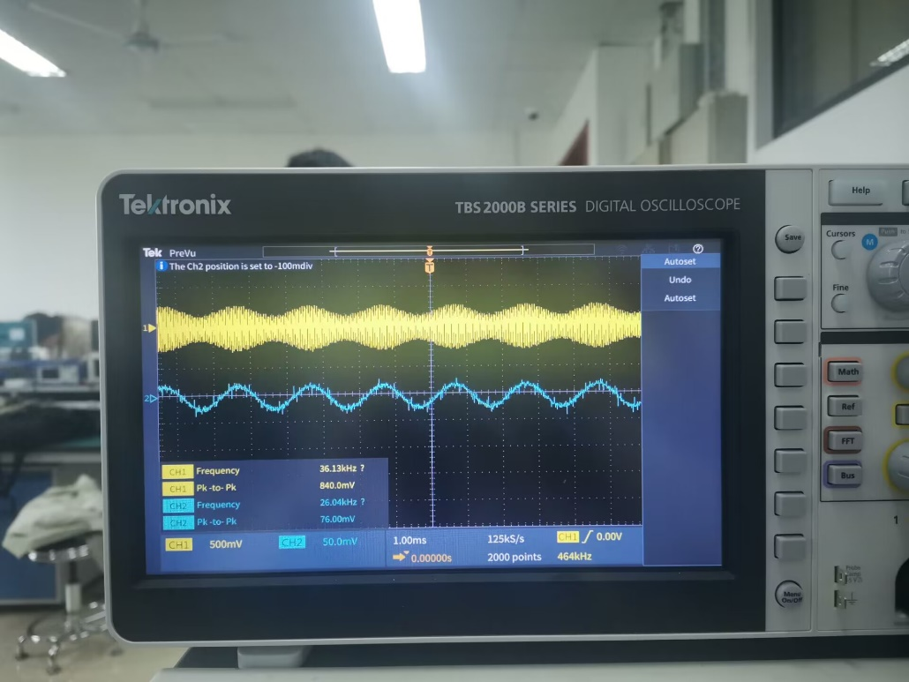

Ma=30%

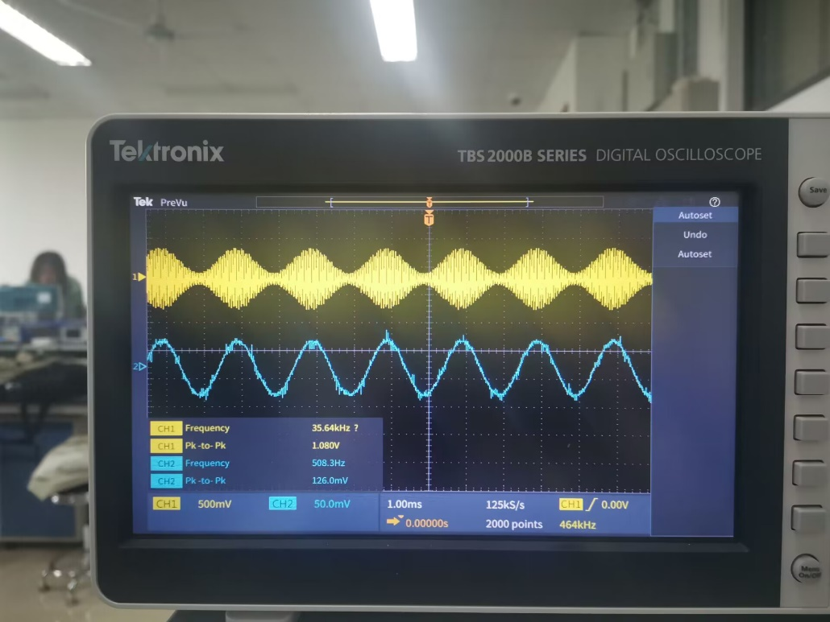

Ma=70%

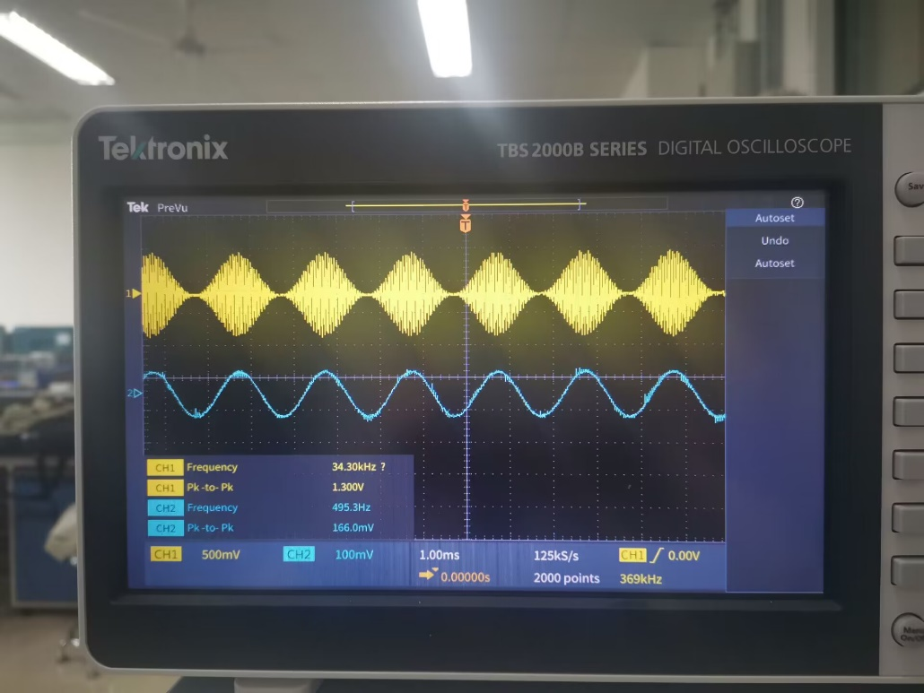

Ma=100%

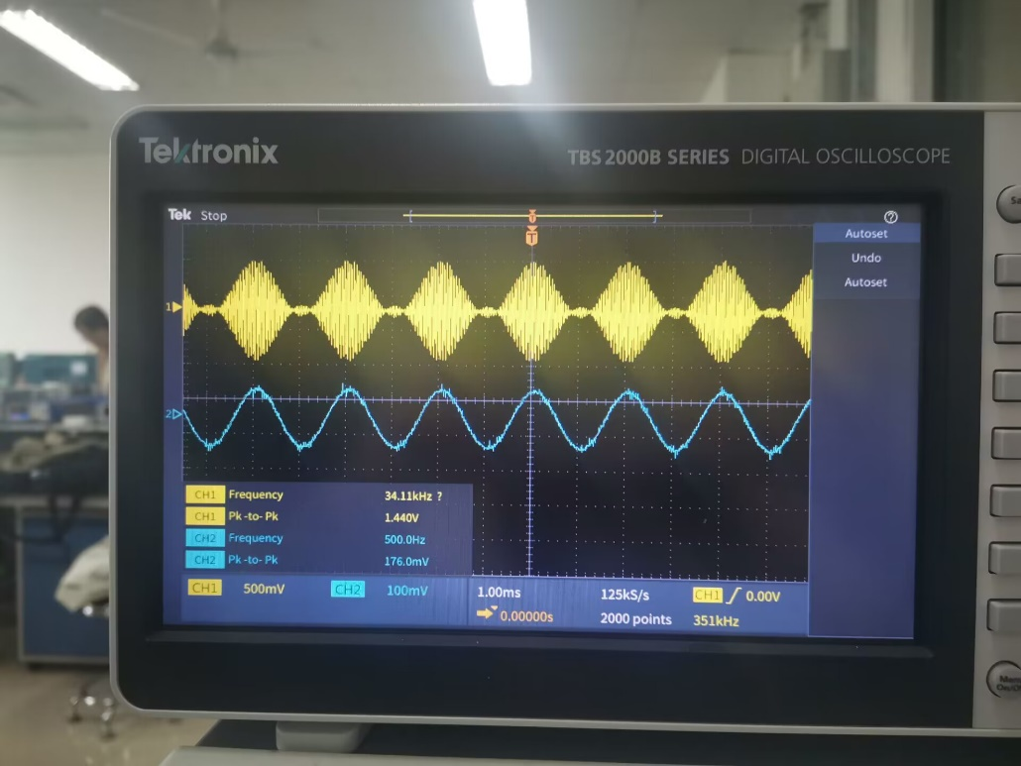

Ma=120%

2）DSB波的解调

分别观察并记录当引脚1、4之间输入的已调信号是中心频率为465kHz的VDSB时，解调输出的波形、幅度，并与调制信号进行比较。

在接下来的实验中，需要使用乘法器调幅电路的输出电压作为本次实验电路的输入电压。由于需要生成三个信号，一个信号发生器只有两个输出，故我和同桌合作完成了接下来的实验。

信号发生器配置如下：其中，一个信号发生器用于生成频率为1kHz的调制信号，一个信号发生器用于生成频率为465Hz的载波信号和同步信号。

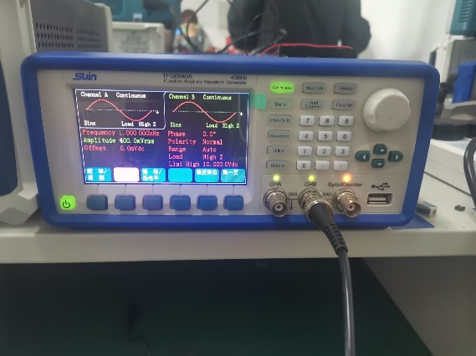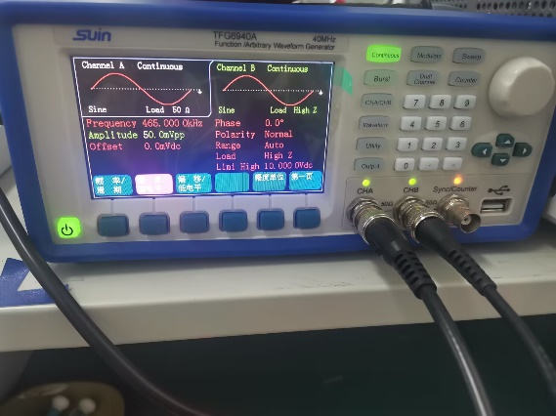

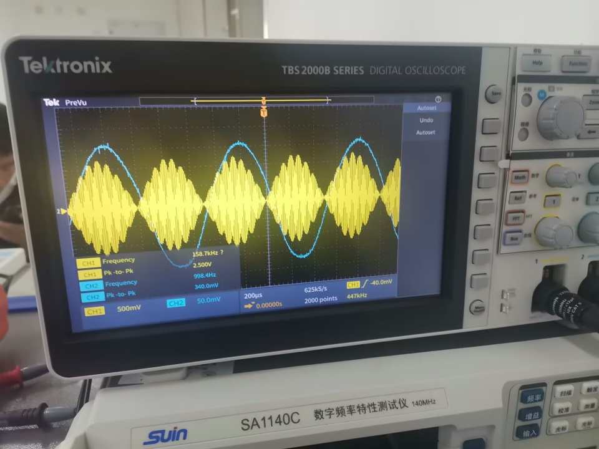

可见，输出波形与已调制信号的包络一致。

3）将图4.8.5的输出作为该同步检波器的输入

（1）输入的载波信号频率fc=4 MHz，幅度Vcm=80mV，输入的调制信号(vΩ)频率F=1 kHz，幅度VΩm<50mV，观察并画出图4.8.5中的已调信号、图4.8.9中的同步信号（vr）及解调输出信号(vo)的波形，并将该解调输出信号的波形与图4.8.5中的输入调制信号(vΩ)的波形进行比较，观察二者的波形是否一致。

信号发生器配置如下：其中，一个信号发生器用于生成频率为1kHz的调制信号，一个信号发生器用于生成频率为4MHz的载波信号和同步信号。

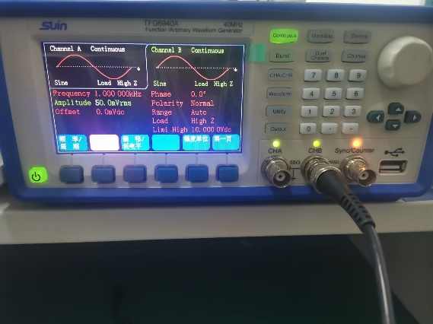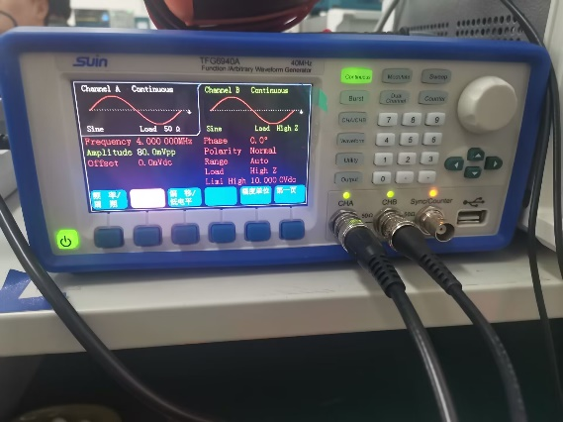

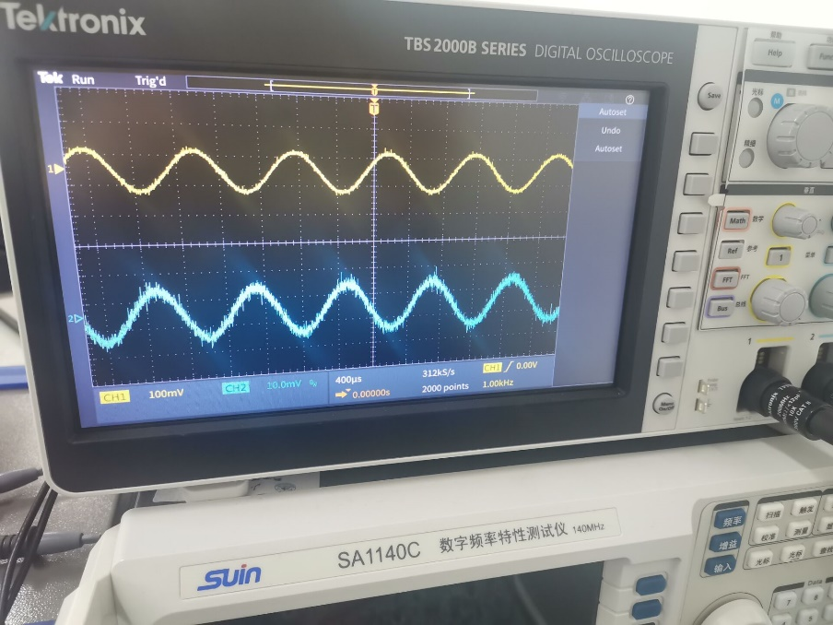

图中，蓝色为解调输出信号的波形，黄色为输入调制信号(vΩ)的波形，可见二者波形一致。

（2）保持调制信号不变，载波频率fc=4 MHz，改变载波幅度Vcm的大小，观察并记录对输出信号幅值的影响，将结果填入自行设计的表格内。

|  |  |  |  |  |
| --- | --- | --- | --- | --- |
| Vcm/V | 0.08 | 0.2 | 0.8 | 12 |
| Vom/mV | 10 | 17 | 27 |  |

可见，当载波幅度增大时，输出信号幅值也增大；当载波幅值过大时，无法检出波。

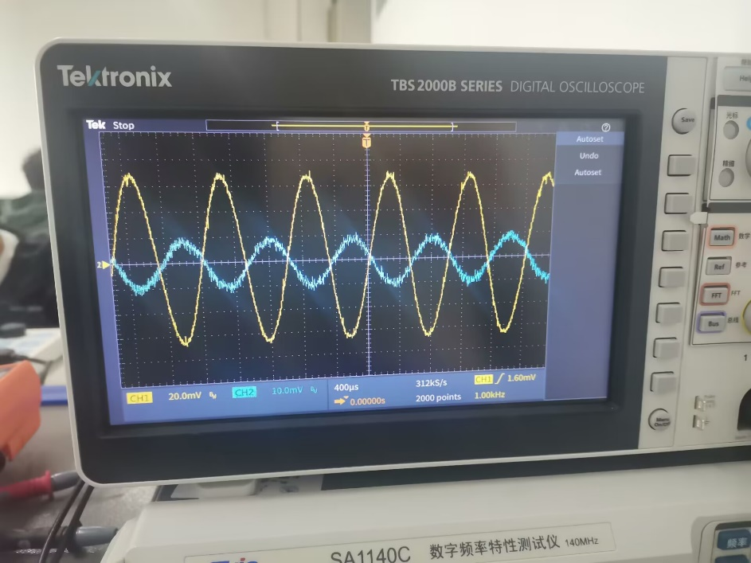

Vcm=0.08V

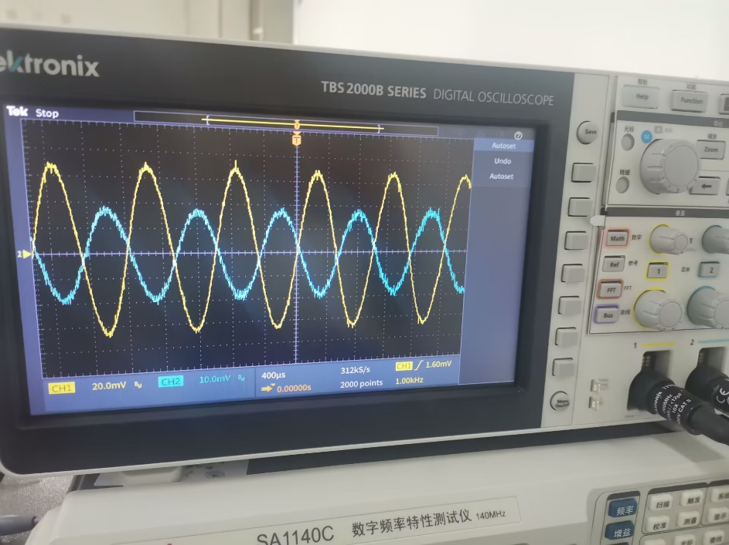

Vcm=0.2V

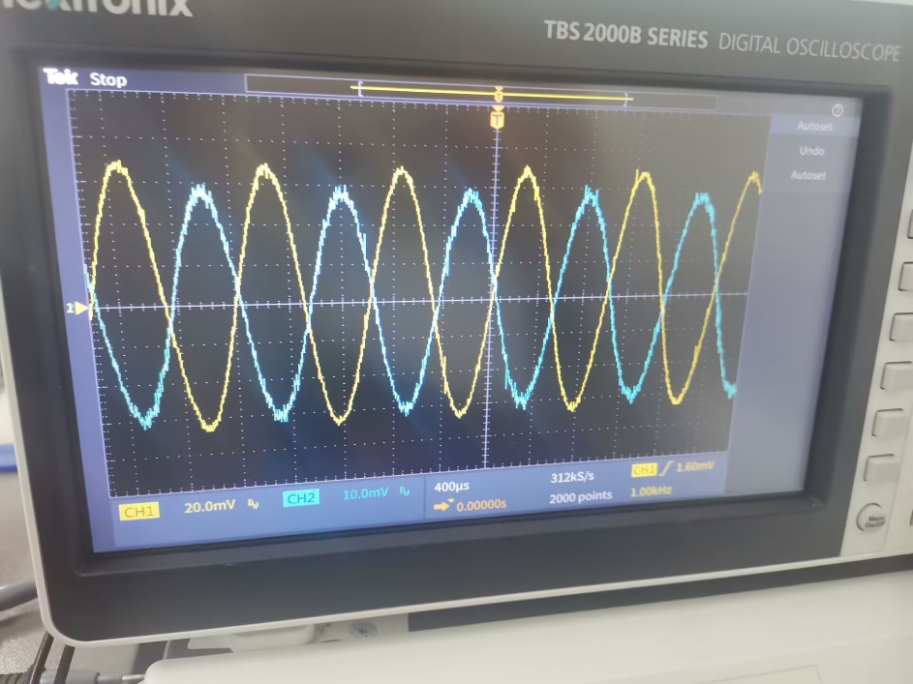

Vcm=0.8V

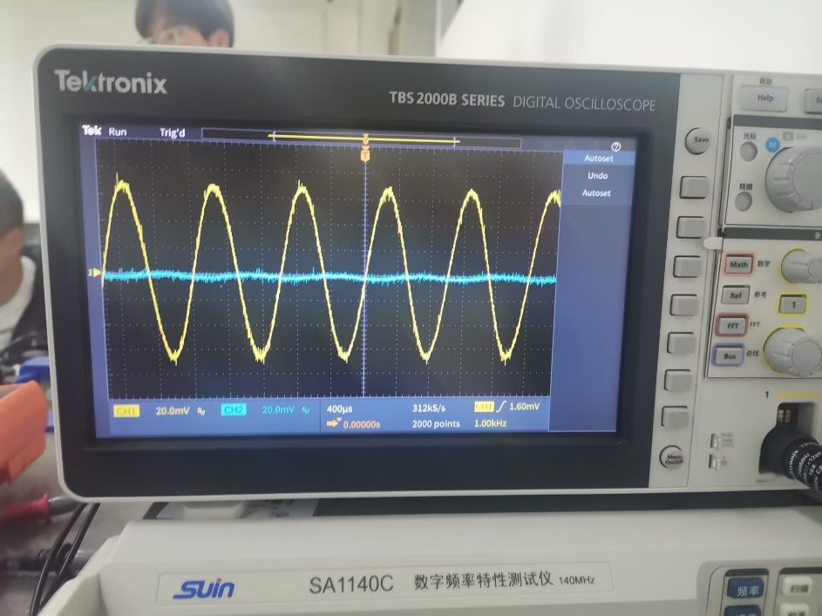

Vcm=12V

（3）保持载波信号不变(fc=4 MHz,Vcm=80 mV)，调制信号幅度仍为VΩm<50mV，改变调制信号频率F的大小，观察并记录对输出信号幅值的影响，将结果填入自行设计的表格内。

|  |  |  |  |  |  |
| --- | --- | --- | --- | --- | --- |
| F/kHz | 1 | 3 | 5 | 12 | 1000 |
| Vom/mV | 5 | 4 | 5 | 2 |  |

当频率小范围内增大时，输出幅值不变，但由于输出端低通滤波器的存在，导致当频率变化范围变大时，输出波形的频率超出了低通滤波器的3dB带宽，输出幅值降低直至消失。

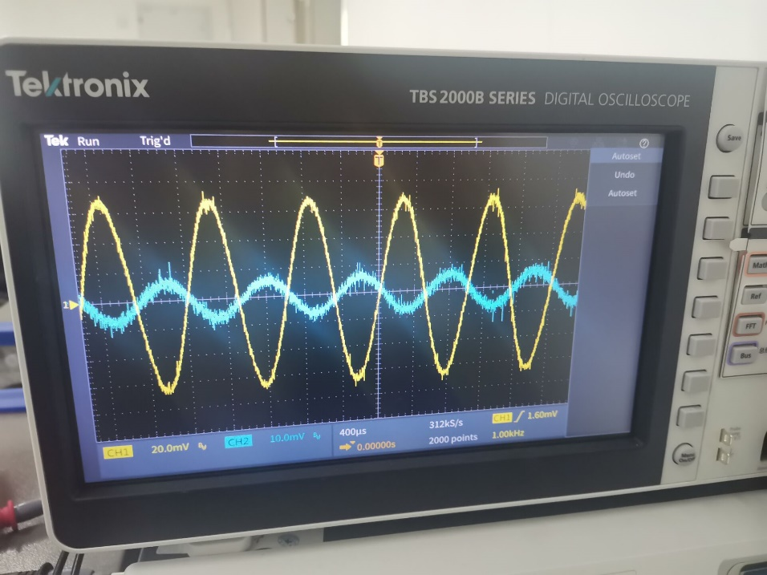

F=1k

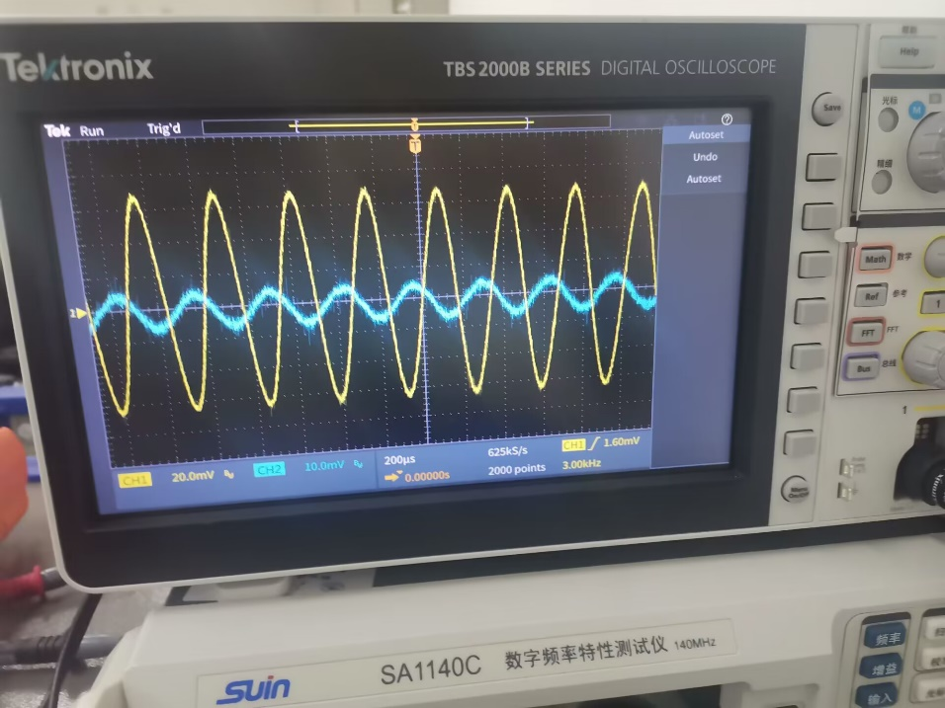

F=3k

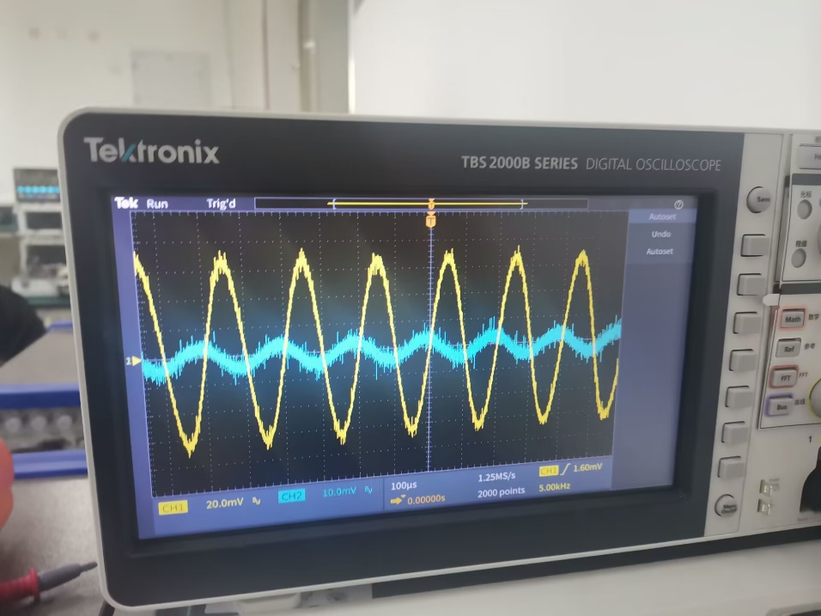

F=5k

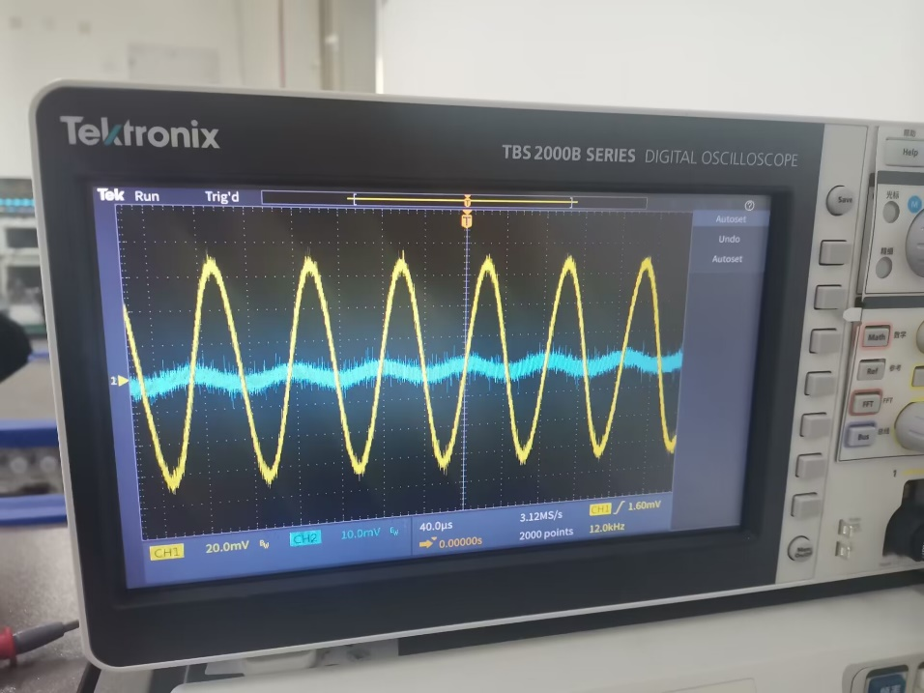

F=12k

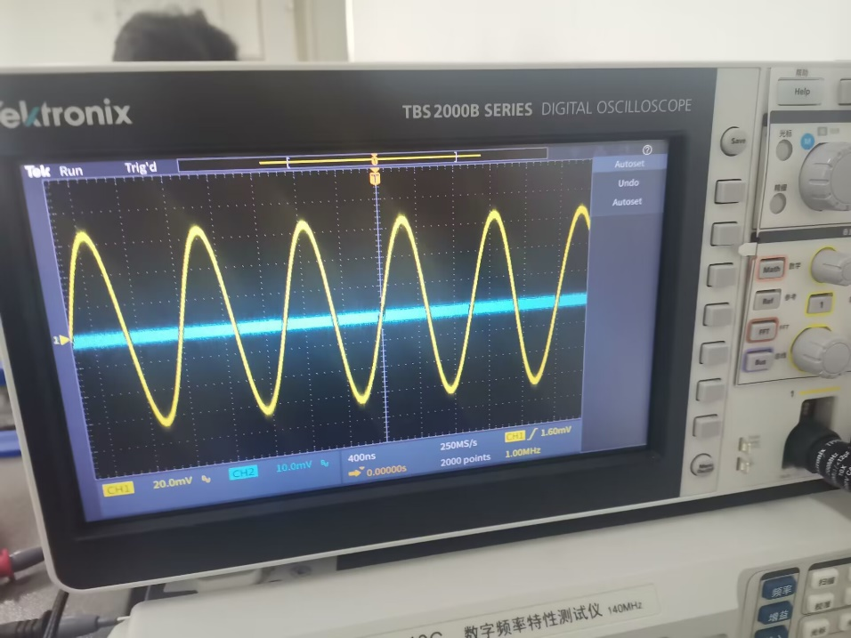

F=1M

（4）保持载波信号不变(fc=4 MHz,Vcm=80 mV)，调制信号频率仍为F=1 kHz，改变调制信号幅度VΩm的大小，观察并记录对输出信号幅值的影响，将结果填入自行设计的表格内，并画出其关系曲线。

调制信号增大时，输出信号幅值相应增大。

|  |  |  |  |  |  |
| --- | --- | --- | --- | --- | --- |
| VΩm/mV | 50 | 150 | 200 | 300 | 550 |
| Vom/mV | 6 | 19 | 25 | 38 | 66 |

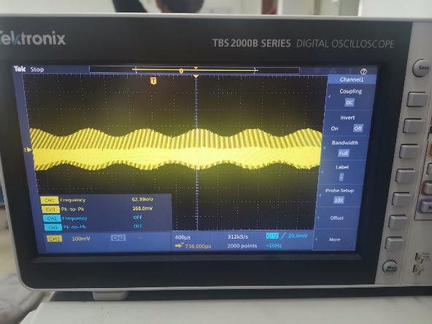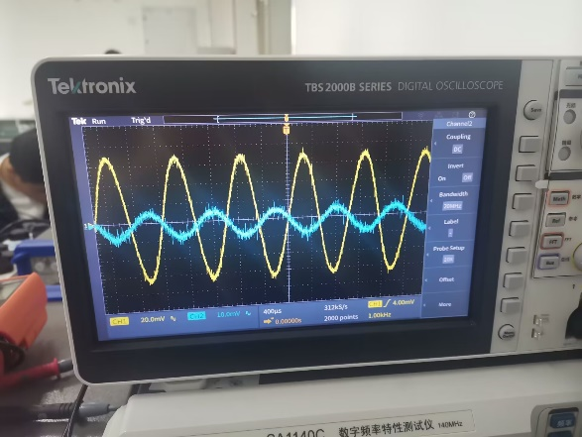

VΩm=50mV

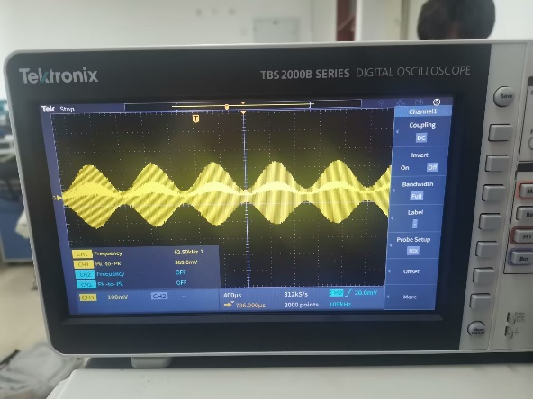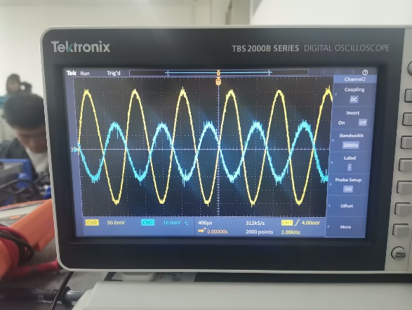

VΩm=150mV

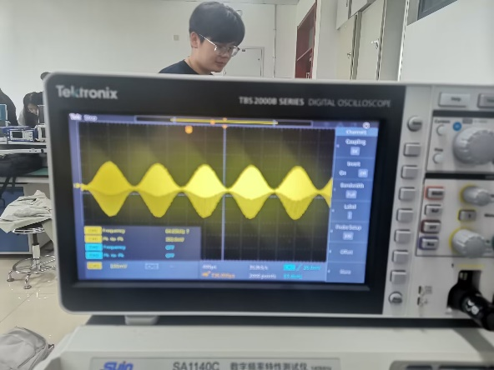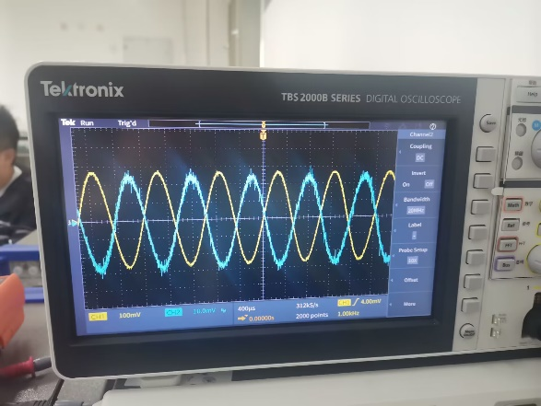

VΩm=200mV

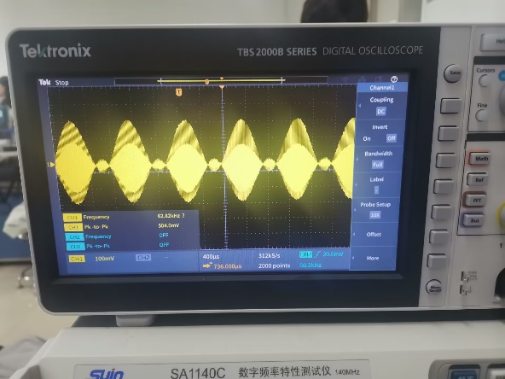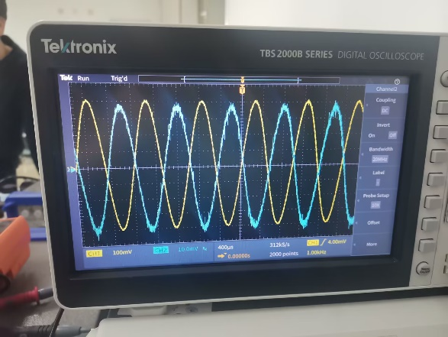

VΩm=300mV

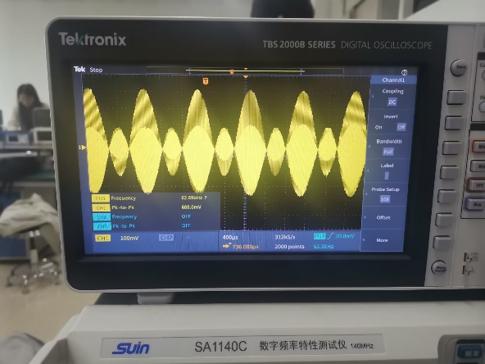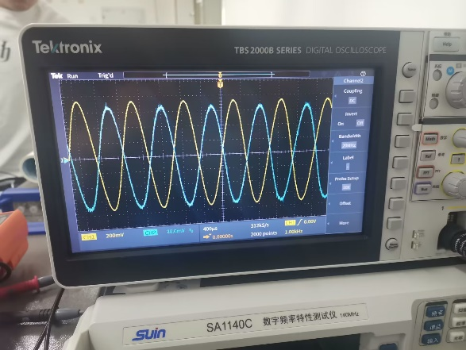

VΩm=550mV

**6.思考题**

（1）画出本实验中的波形图和频谱图。

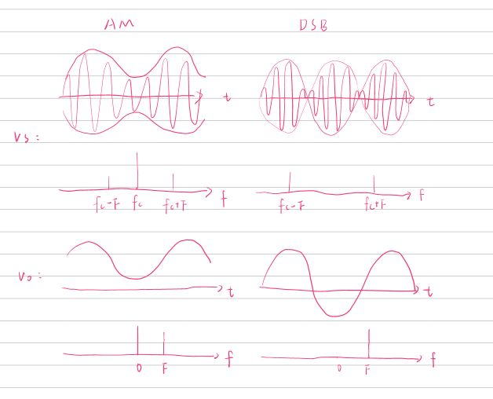

（2）同步检波器的输出波形与普通调幅波的包络线是否一致？若不一致，分析产生差别的原因。

当Ma≤1时，输出波形与调幅波的包络线一致；当Ma>1时，输出波形仍为正弦波，与包络线不一致。

原因：同步检波器是利用乘法器和滤波器来对普通调幅波实现频谱搬移的功能，不会受到普通调幅波的波形及包络线形状的影响。

**7.思考与感悟**

本次实验整体过程中较为顺利，我和实验同桌配合得十分高效，很快就完成了实验。其中，在实验过程中，老师提到了一点，就是使用同一个信号发生器来生成载波和同步信号，这样可以避免在相乘时由于相位的不同而对结果造成影响。若相位差始终保持恒定，则输出电压的振幅将会减小，但如果相位差随着时间会发生改变，则会对输出电压的频谱特性产生影响。